实验一 研究匀变速直线运动（精练）

1．（2019·山东德州一中期末）某同学利用图甲所示的实验装置探究物块速度随时间的变化．物块放在桌面上，细绳的一端与物块相连，另一端跨过滑轮挂上钩码．打点计时器固定在桌面左端，所用交流电源频率为50 Hz.纸带穿过打点计时器连接在物块上．启动打点计时器，释放物块，物块在钩码的作用下拖着纸带运动．打点计时器打出的纸带如图乙所示(图中相邻两点间有4个点未画出)．
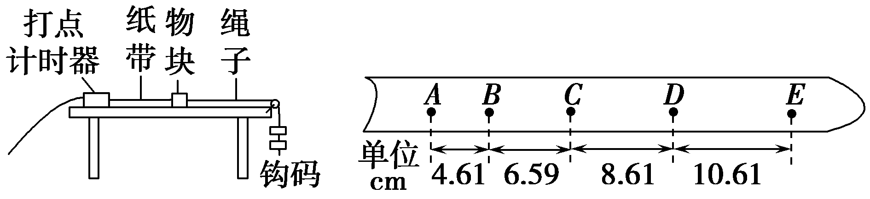
甲 乙
根据实验数据分析，该同学认为物块的运动为匀加速运动．回答下列问题：
(1)在打点计时器打出B点时，物块的速度大小为______m/s.在打出D点时，物块的速度大小为________m/s.(保留两位有效数字)
(2)物块的加速度大小为______m/s².(保留两位有效数字)
【答案】(1)0.56 0.96 (2)2.0
【解析】(1)根据匀变速直线运动中间时刻的瞬时速度等于该过程中的平均速度，所以
v_{B}＝＝ m/s＝0.56 m/s
v_{D}＝＝ m/s＝0.96 m/s
(2)根据匀变速直线运动的推论公式Δx＝aT²可以求出加速度的大小，得x₃－x₁＝2a₁T²，x₄－x₂＝2a₂T²
为了更加准确地求解加速度，我们对两个加速度取平均值得a＝(a₁＋a₂)＝＝2.0 m/s²
2．（2019·甘肃兰州一中期末）图甲是某同学“研究匀变速直线运动”实验时获得的一条纸带．
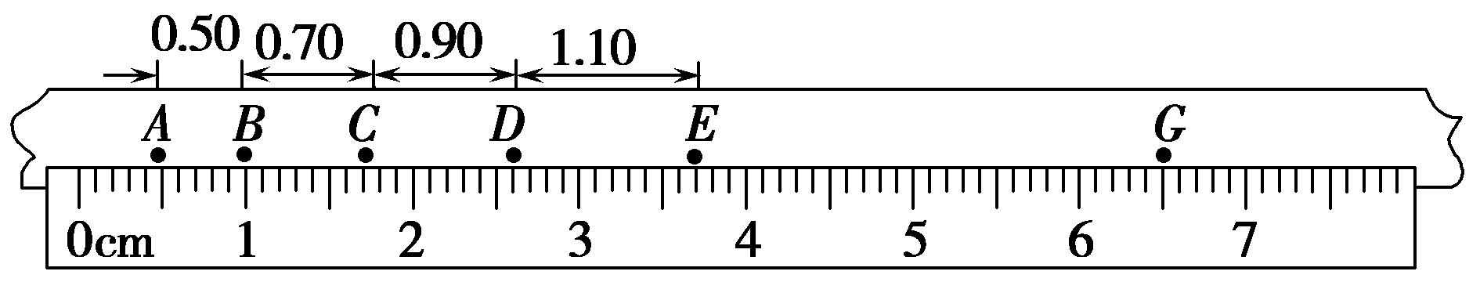
甲
(1)打点计时器所用电源频率为50 Hz.A、B、C、D、E、F、G是纸带上7个连续的点，F点由于不清晰而未画出．试根据纸带上的数据，推测F点的位置并在纸带上标出，算出对应的速度v_{F}＝________m/s(计算结果保留2位有效数字)．
(2)图乙是该同学根据纸带上的数据作出的v－t图象．根据图象，t＝0时的速度v₀＝__________m/s，加速度a＝____m/s²(计算结果保留2位有效数字)
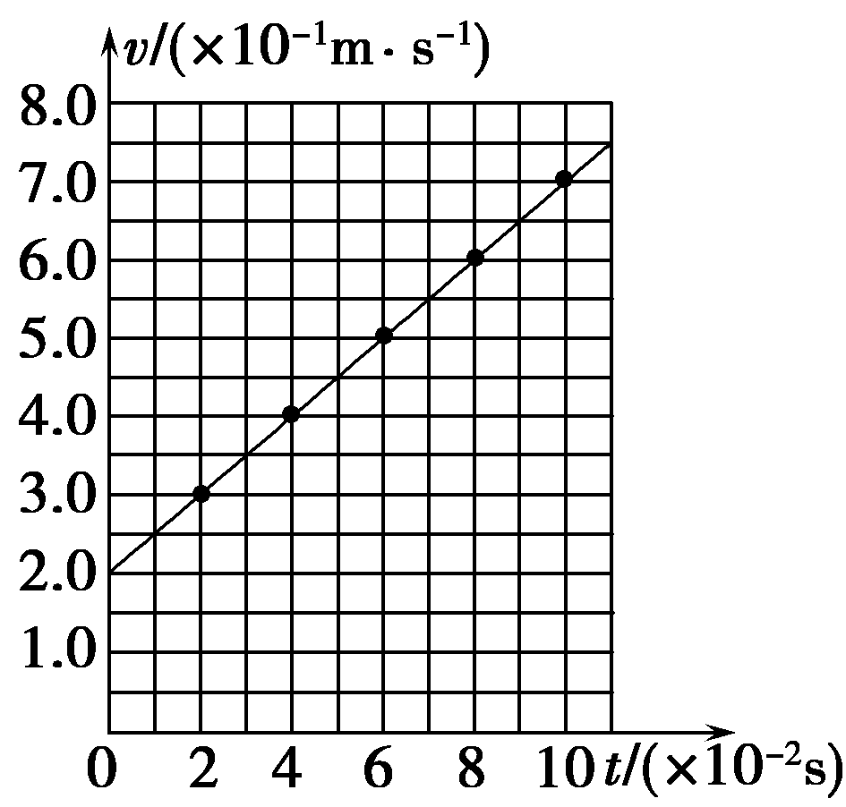
乙
【答案】(1)图见解析 0.70 (2)2.0×10^{－1} 5.0
【解析】(1)根据纸带上的数据可得Δx＝0.20 cm，所以x_{EF}＝x_{DE}＋Δx＝1.30 cm，F点的位置如图所示．根据中间时刻的瞬时速度等于全程的平均速度得v_{F}＝＝0.70 m/s．
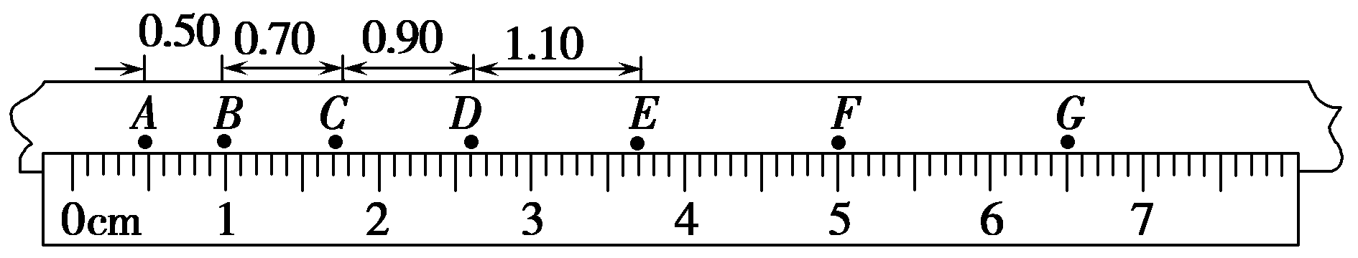
(2)由图象可知，t＝0时的速度v₀＝2.0×10^{－1} m/s.由图线的斜率可得加速度a＝ m/s²＝5.0 m/s²．
3．(2019·福建漳州二中期中)如图甲所示，利用恒速滴液瓶(每隔相同时间从玻璃管口滴下一滴液滴)和频闪光源来研究自由落体运动．实验时，调节频闪光源的频率和恒速液滴的频率，使两者恰好相等，屏幕上就会出现“液滴不动”的影点，设此时频闪光源的频率为f.某次实验的影点位置如图乙所示，相邻影点间的距离分别为h₁、h₂、h₃和h₄．
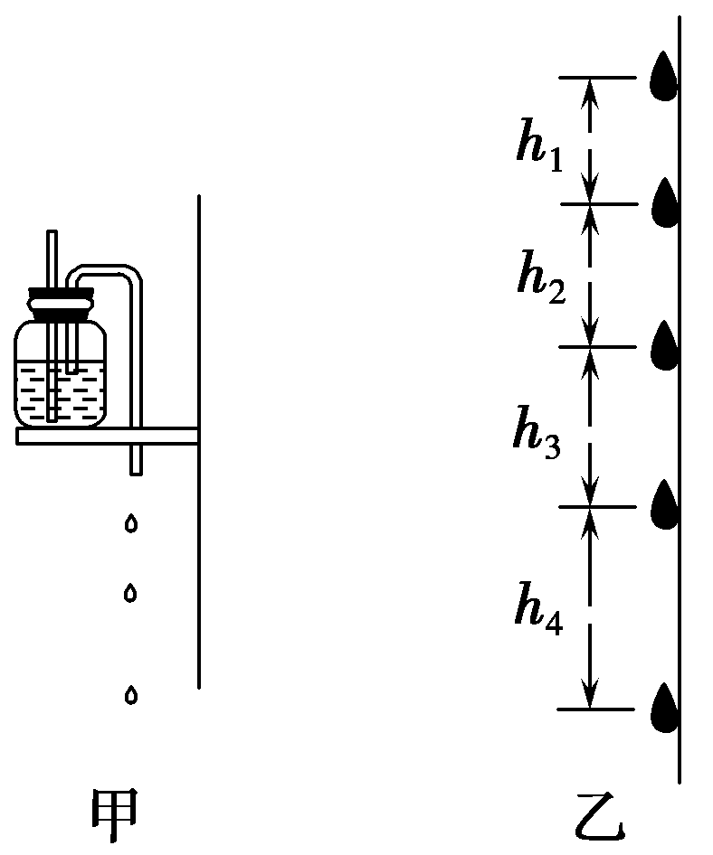
(1)图乙中相邻影点间的时间间隔为________，自上而下第二个影点瞬时速度的表达式为v＝________________．
(2)由逐差法可得液滴下落的加速度的表达式为a＝________________．
【答案】 (1) (2)f²
【解析】 (1)由题意可知，液滴下落的频率等于频闪光源的频率，则图乙中相邻影点间的时间间隔为T＝；自上而下第二个影点瞬时速度的表达式为v＝＝．
(2)由逐差法可得液滴下落的加速度的表达式为a＝＝f²．
4．（2019·湖北荆州一中期末）在暗室中用如图甲所示的装置做“测定重力加速度”的实验．
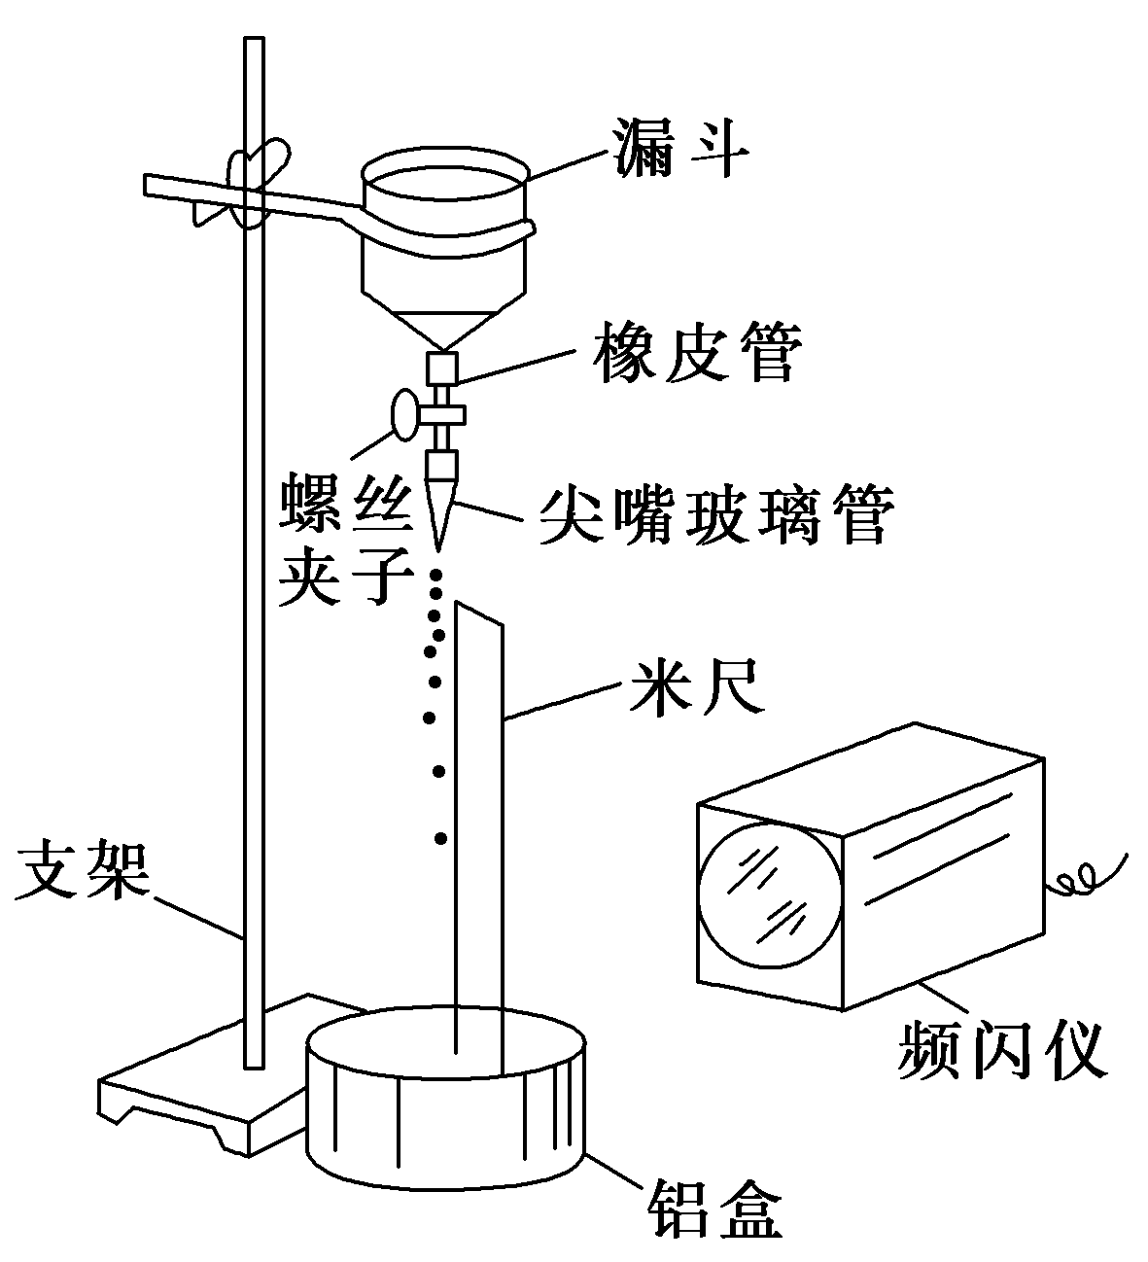
甲
实验器材有：支架、漏斗、橡皮管、尖嘴玻璃管、螺丝夹子、接水铝盒、一根荧光刻度的米尺、频闪仪．
具体实验步骤如下：
①在漏斗内盛满清水，旋松螺丝夹子，水滴会以一定的频率一滴滴地落下．
②用频闪仪发出的白闪光将水滴照亮，由大到小逐渐调节频闪仪的频率直到第一次看到一串仿佛固定不动的水滴．
③用竖直放置的米尺测得各个水滴所对应的刻度．
④采集数据进行处理．
(1)实验中看到空间有一串仿佛固定不动的水滴时，频闪仪的闪光频率满足的条件是________________________________________________________________________．
(2)实验中观察到水滴“固定不动”时的闪光频率为30 Hz，某同学读出其中比较圆的水滴到第一个水滴的距离如图乙所示，根据数据测得当地重力加速度g＝________m/s²；第8个水滴此时的速度v₈＝________m/s.(结果保留三位有效数字)
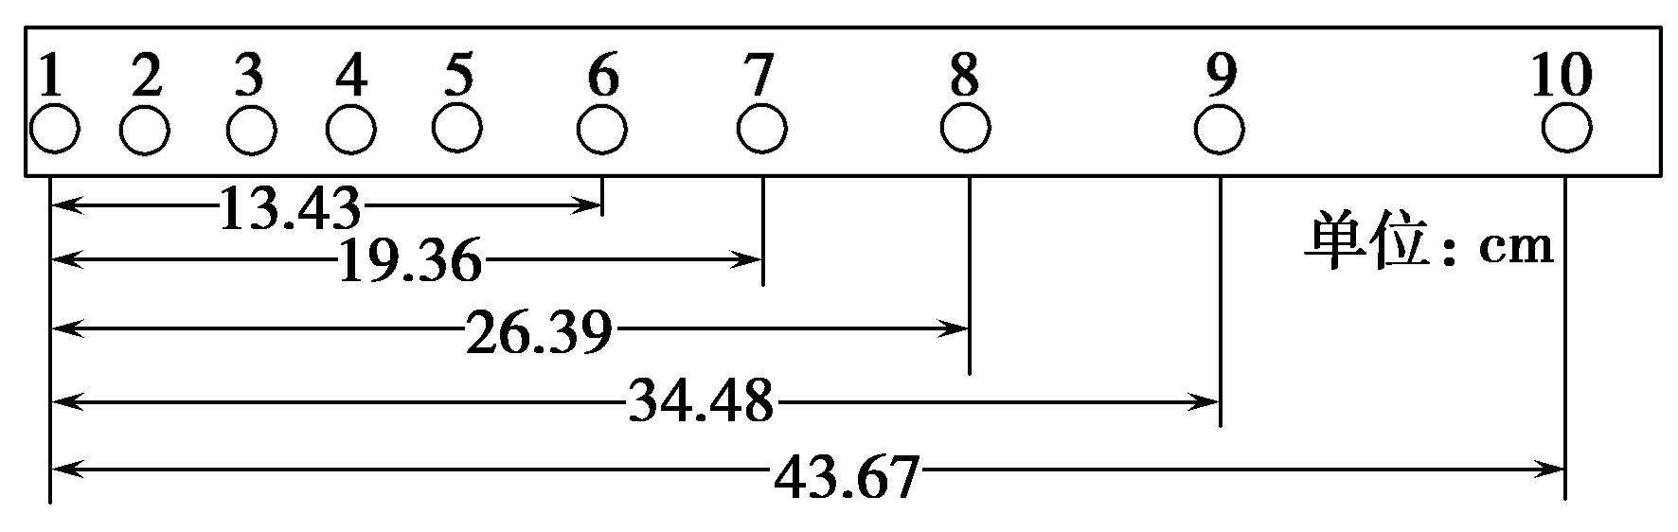
乙
【答案】(1)频闪仪频率等于水滴滴落的频率
(2)9.72 2.27
【解析】(1)频闪仪闪光频率等于水滴滴落的频率时，则每滴下来一滴水，频闪仪都在相同的位置记录，故可看到一串仿佛固定不动的水滴．
(2)因s₆₇＝19.36 cm－13.43 cm＝5.93 cm，
s₇₈＝26.39 cm－19.36 cm＝7.03 cm，
s₈₉＝34.48 cm－26.39 cm＝8.09 cm，
s₉₀＝43.67 cm－34.48 cm＝9.19 cm，
由逐差法可得：g＝9.72 m/s²
第8滴水的速度为：v₈＝＝2.27 m/s
5．（2019·广东惠州一中期末）小张同学想研究一遥控电动车的运动情况，他找来一个塑料瓶，设计了一个如图甲所示的装置，瓶内装上墨水，通过调节开关使墨水缓慢滴下，然后将这个装置固定在车的尾部，如图乙所示．使车从静止开始在足够大的水平地面上沿直线前进，然后他在离出发点不远处，选择墨水滴间距离较大处的一个点为起点，用卷尺依次测量这个点后面的10个点到这个点的距离，并记录在下面的表格中．
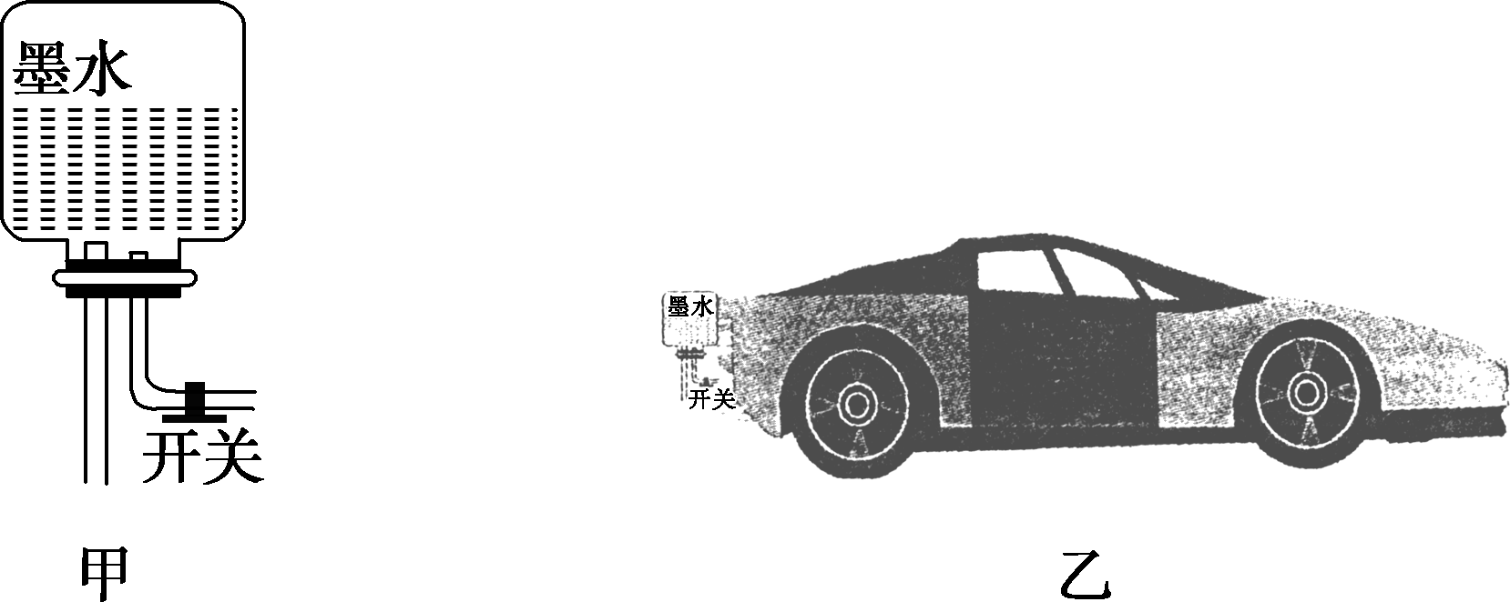
 | 1 | 2 | 3 | 4 | 5 | 6 | 7 | 8 | 9 | 10
距离(m) | 0.422 | 1.546 | 3.076 | 4.890 | 6.813 | 8.713 | 10.645 | 12.571 | 14.483 | 16.429
(1)小张制作的装置相当于物理实验室中的________(填仪器名称)．
(2)通过表中数据，你认为小车在所记录的这段时间内的运动情况是________________________________________________________________________．
(3)要测量小车做匀速运动时的速度，小张同学还需要知道的物理量是____________，他还需要的测量工具是________，测量方法是____________________________________________________________
________________________________________________________________________.
【答案】(1)打点计时器
(2)先做加速度变小的加速运动，后做匀速运动
(3)相邻两墨水滴滴下的时间间隔T 秒表 从某滴开始下落时开始计时，并计数为1，数到第n滴开始下落时停止计时，则时间间隔T＝。
【解析】(1)小张制作的装置相当于打点计时器．
(2)相邻两点间的距离如表所示．
 | s1 | s2 | s3 | s4 | s5 | s6 | s7 | s8 | s9 | s10
距离(m) | 0.422 | 1.124 | 1.530 | 1.814 | 1.923 | 1.900 | 1.932 | 1.926 | 1.912 | 1.946
可以看出，开始时相邻两点间的距离是逐渐变大的，后面两点间的距离基本上保持不变，说明开始时小车先做加速运动，后做匀速运动．再进一步分析做加速运动时加速度的变化，相邻两点间距离的差值如表所示．
 | s₂－s₁ | s₃－s₂ | s₄－s₃ | s₅－s₄ | s₆－s₅ | s₇－s₆ | s₈－s₇ | s₉－s₈ | s₁₀－s₉
距离差(m) | 0.702 | 0.406 | 0.284 | 0.109 | －0.023 | 0.032 | －0.006 | －0.014 | 0.034
可以看出，刚开始时相邻两点间距离差在逐渐变小，说明小车的加速度在逐渐减小，所以小车先做加速度减小的加速运动，后做匀速运动．
(3)要测量小车做匀速运动时的速度，还必须知道相邻两墨水滴滴下的时间间隔T，要测量时间间隔需要用秒表．测量方法是从某滴开始下落时开始计时，并计数为1，数到第n滴开始下落时停止计时，则时间间隔T＝，注意n不可太小，一般取30滴以上．
6.（2019·安徽淮北一中期末）某同学使用有透光狭缝的钢条和光电计时器的装置测量重力加速度(图a)．在钢条下落过程中，钢条挡住光源发出的光时，计时器开始计时，透光时停止计时，若再次挡光，计时器将重新开始计时．实验中该同学将钢条竖直置于一定高度(下端A高于光控开关)，由静止释放，测得先后两段挡光时间t₁和t₂.
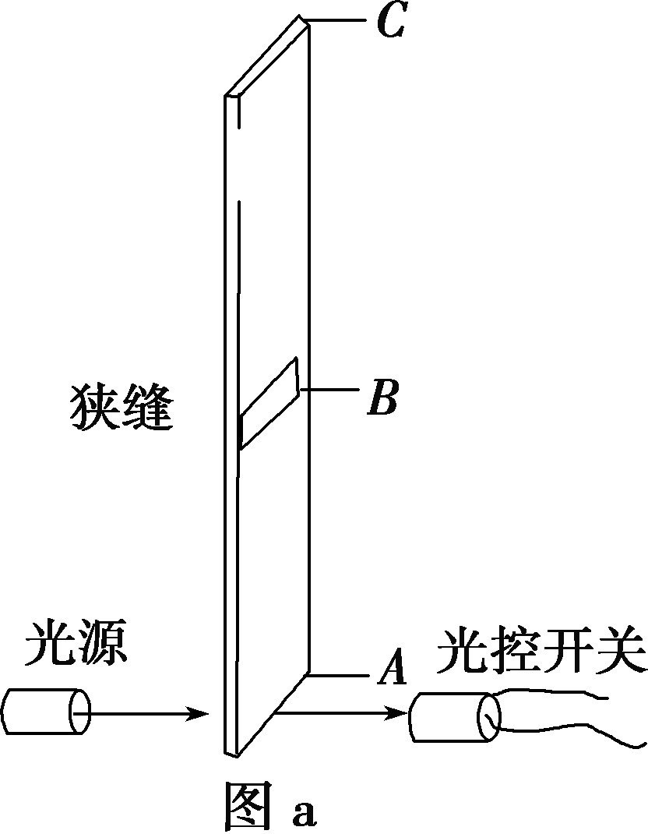
(1)用游标卡尺测量AB、AC的长度，其中AB的长度如图b所示，其值为________mm.
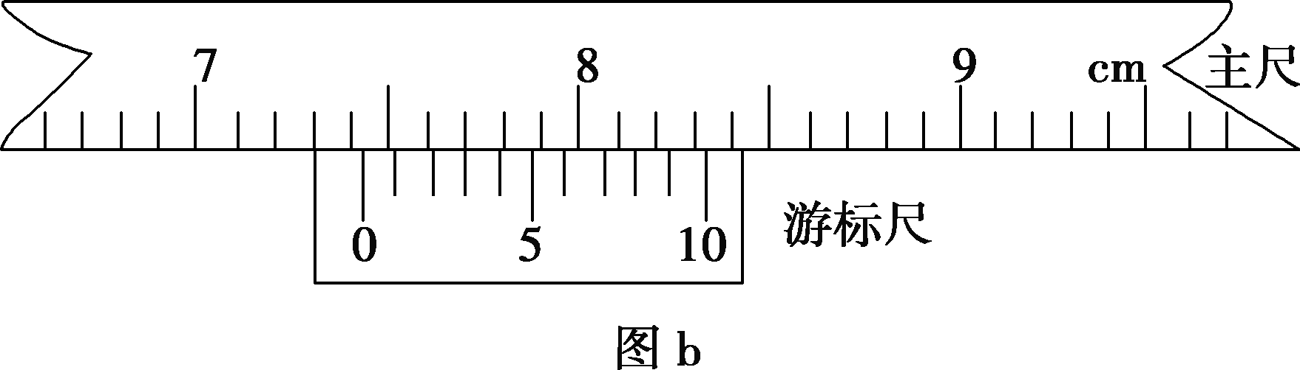
(2)该同学利用v_{AB}＝及v_{AC}＝，求出v_{AB}、v_{AC}，再利用测量的时间t₁和t₂，可得到重力加速度的表达式为____________________(用v_{AB}，v_{AC}及给出的时间表示)；若狭缝宽度不能忽略，则测量值比真实值________(“偏大”或“偏小”)．
【答案】(1)74.3 (2)g＝ 偏大
【解析】(1)游标卡尺的主尺读数为74 mm，游标尺上第3个刻度和主尺上某一刻度对齐，所以游标尺读数为0.1×3 mm＝0.3 mm，所以最终读数为：74 mm＋0.3 mm＝74.3 mm.
(2)该同学利用v_{AB}＝，v_{AC}＝，根据极短时间内的平均速度等于瞬时速度表示钢条运动的中间时刻瞬时速度，重力加速度为g＝＝.若狭缝宽度不能忽略，A到C的实际时间大于t₁＋t₂.所以测量得到的重力加速度值比其真实值偏大．
7．（2019·江苏海安高中期末）利用如图所示的装置可测量滑块在斜面上运动的加速度．一斜面上安装有两个光电门，其中光电门乙固定在斜面上靠近底端处，光电门甲的位置可移动．当一带有遮光片的滑块自斜面上端滑下时，与两个光电门都相连的计时器可以显示出遮光片从光电门甲至乙所用的时间t.改变光电门甲的位置进行多次测量，每次都使滑块从同一点由静止开始下滑，并用米尺测量甲、乙之间的距离x，记下相应的t值，所得数据如表中所示．
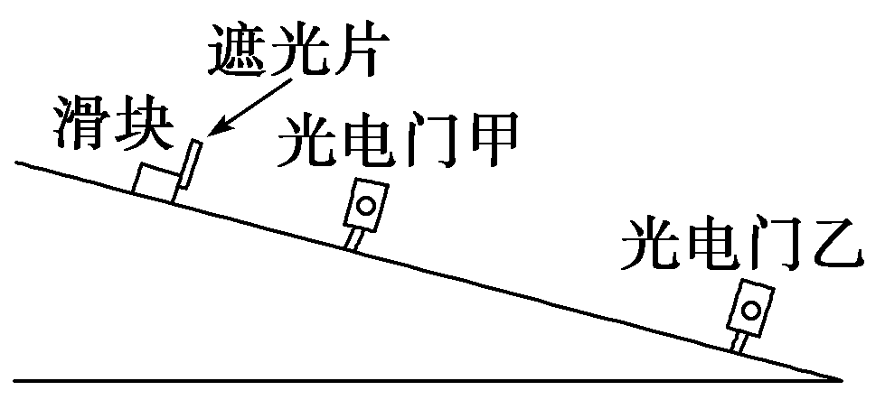
x(m) | 0.500 | 0.600 | 0.700 | 0.800 | 0.900 | 0.950
t(ms) | 292.9 | 371.5 | 452.3 | 552.8 | 673.8 | 776.4
(m/s) | 1.71 | 1.62 | 1.55 | 1.45 | 1.34 | 1.22
完成下列填空和作图：
(1)若滑块所受摩擦力为一常量，滑块加速度的大小a、滑块经过光电门乙时的瞬时速度v_{t}、测量值x和t四个物理量之间所满足的关系式是______________；
(2)根据表中给出的数据，在下图给出的坐标纸上画出－t 图线；
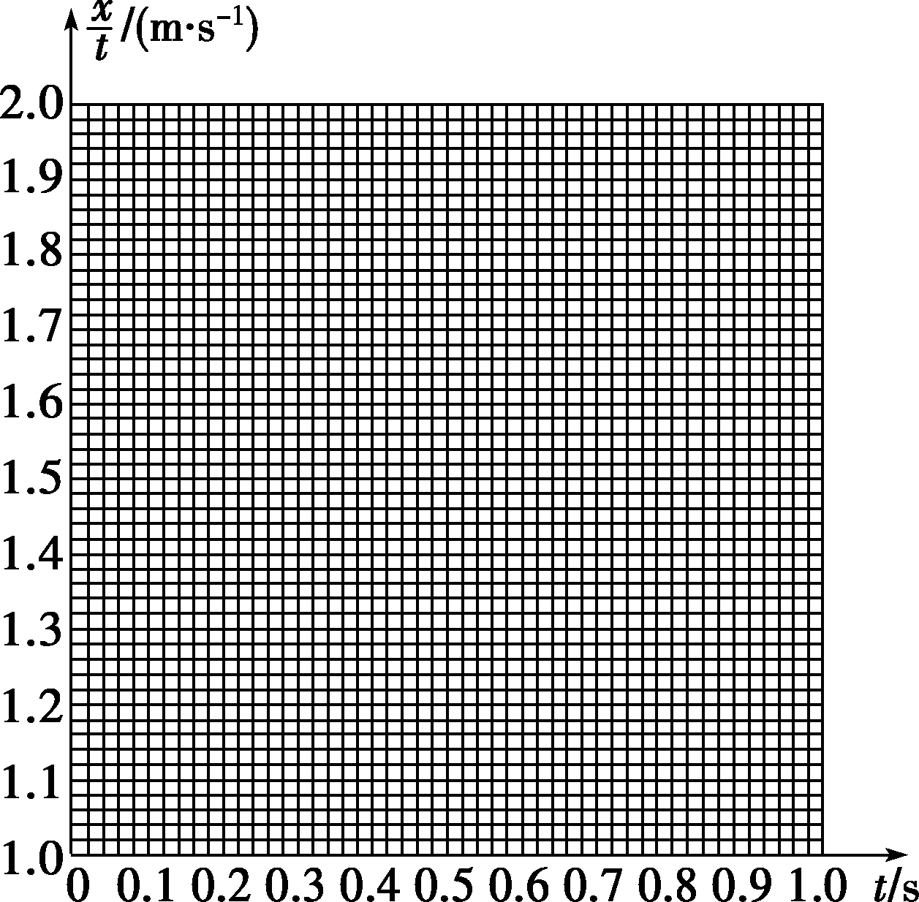
(3)由所画出的－t图线，得出滑块加速度的大小为a＝__________ m/s²(保留2位有效数字)．
【答案】(1)＝－at＋v_{t}(或x＝－at²＋v_{t}t)
(2)见解析图 (3)2.0
【解析】(1)沿斜面向下是匀加速运动，反过来也可以看成是初速度为v_{t}的沿斜面向上的匀减速运动，由位移公式有x＝v_{t}t－at².由于要画－t图象，所以可将上式变形得＝－t＋v_{t}.
(2)－t图线如图所示．
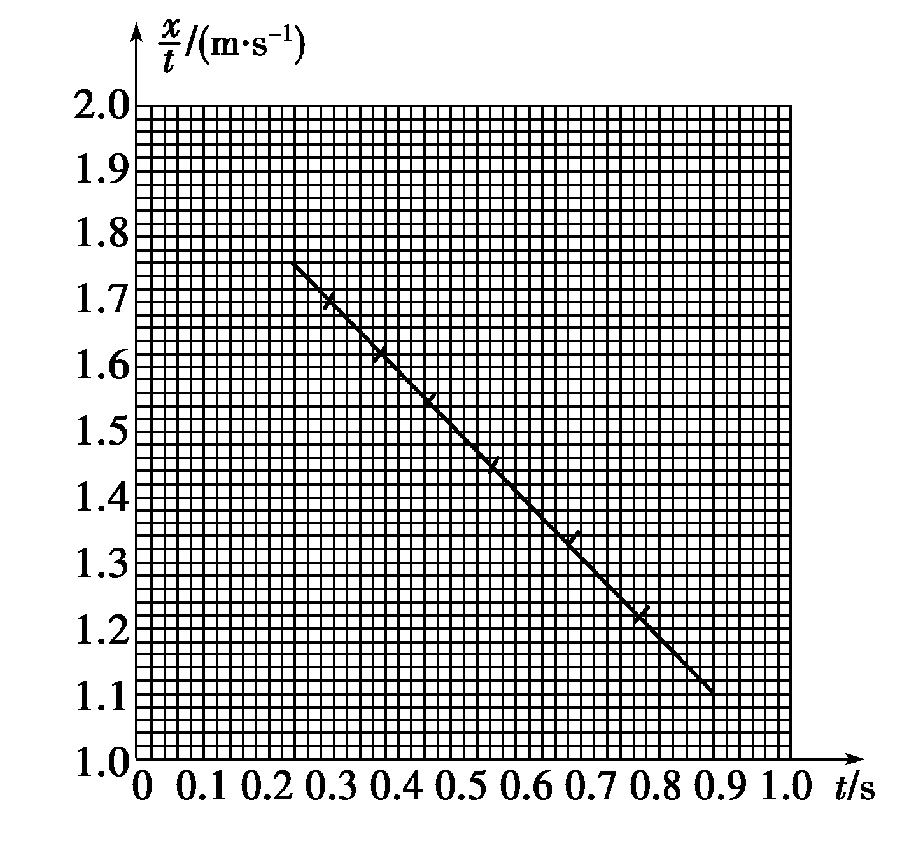
(3)由＝－t＋v_{t}可知图象的斜率k＝－，
所以a＝－2k＝－ m/s²＝2.0 m/s².

8．（2019·山东师大附中模拟）研究小车匀变速直线运动的实验装置如图甲所示，其中斜面倾角θ可调．打点计时器的工作频率为50 Hz，纸带上计数点的间距如图乙所示，其中每相邻两点之间还有4个计时点未画出．
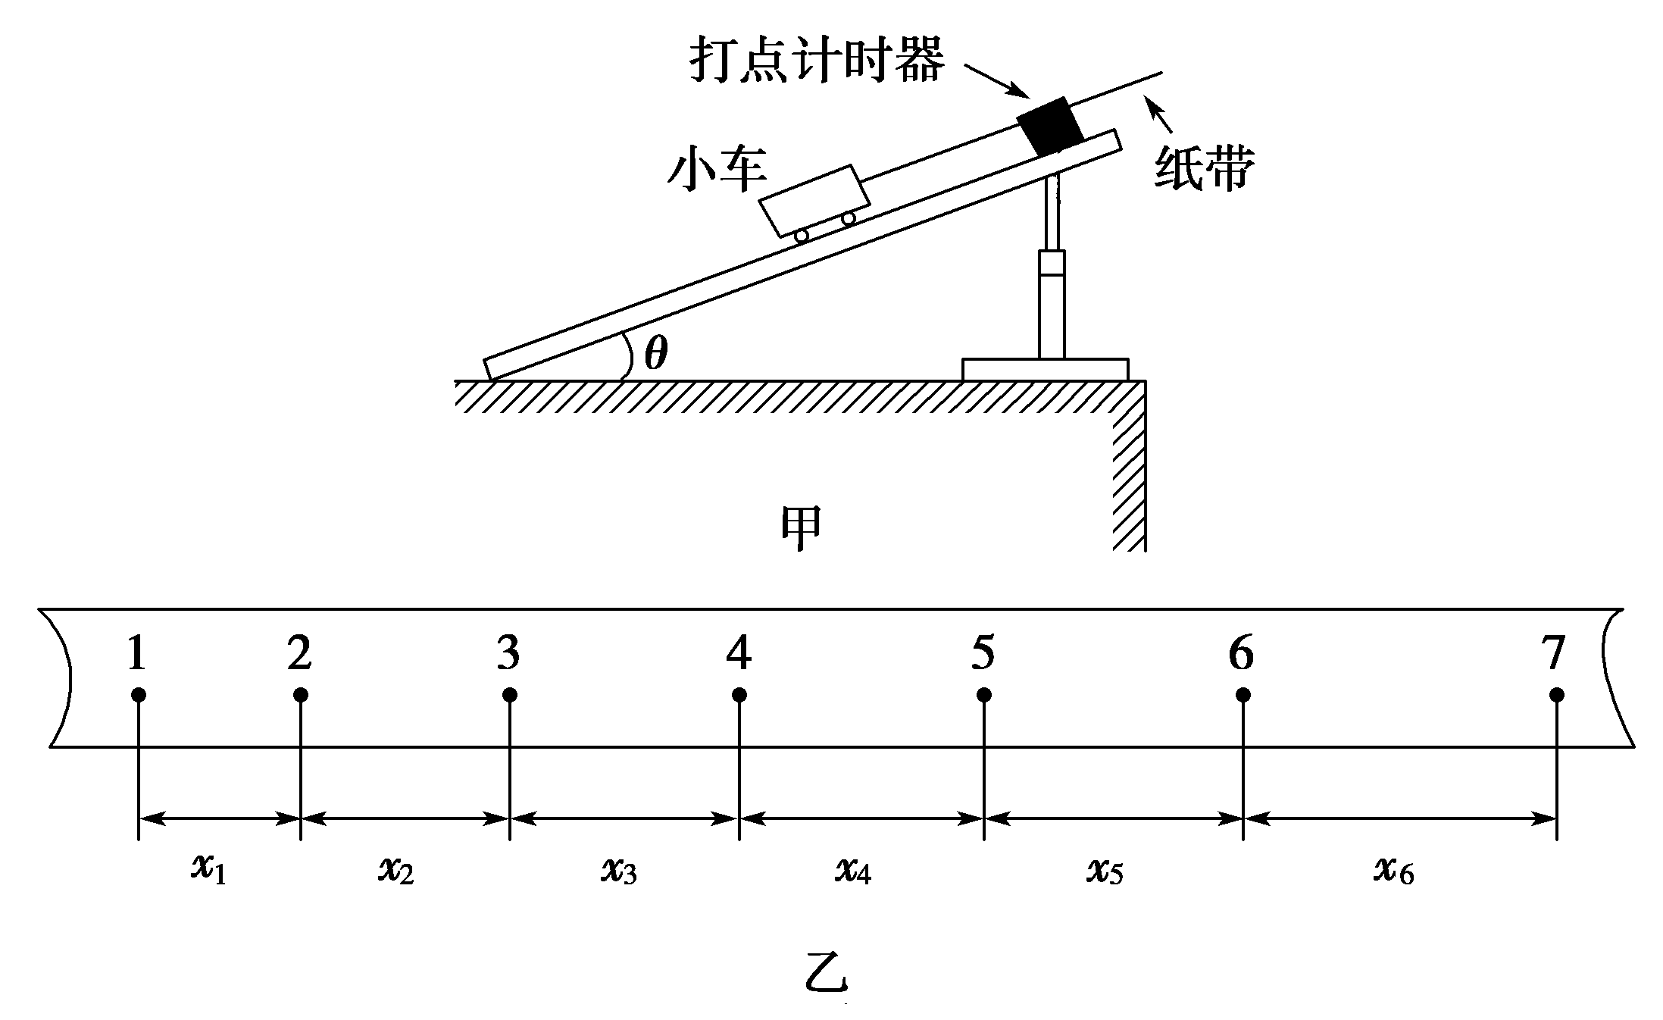
(1)部分实验步骤如下：
A．测量完毕，关闭电源，取出纸带
B．接通电源，待打点计时器工作稳定后放开小车
C．将小车停靠在打点计时器附近，小车尾部与纸带相连
D．把打点计时器固定在平板上，让纸带穿过限位孔
上述实验步骤的正确顺序是： ________ .(填代码)
(2)图乙中标出的相邻两计数点的时间间隔T＝ ______ s.
(3)计数点5对应的瞬时速度大小计算式为v₅＝ ______ .
(4)为了充分利用记录数据，减小误差，小车加速度大小的计算式应为a＝ ________ .
【答案】 (1)DCBA (2)0.1 (3) (4)
【解析】(1)正确的实验步骤为D、C、B、A.
(2)相邻两个计数点间的时间间隔T＝5× s＝0.1 s.
(3)匀变速直线运动一段位移内的中间时刻的瞬时速度等于该段位移的平均速度，则计数点5对应的瞬时速度大小为v₅＝.
(4)用逐差法求得小车的加速度
a＝.
9．(2019·东北三省重点中学联考)在“测定匀变速直线运动加速度”的实验中：
(1)除打点计时器(含纸带、复写纸)、小车、一端附有滑轮的长木板、细绳、钩码、导线及开关外，在下面的仪器和器材中，必须使用的有 ________ .(填选项代号)
A．电压合适的50 Hz交流电源
B．电压可调的直流电源
C．刻度尺 D．秒表 E．天平
(2)实验过程中，下列做法正确的是 __________ .
A．先接通电源，再使纸带运动
B．先使纸带运动，再接通电源
C．将接好纸带的小车停在靠近滑轮处
D．将接好纸带的小车停在靠近打点计时器处
(3)如图所示为一次实验得到的一条纸带，纸带上每相邻的两计数点间都有4个点未画出，按时间顺序取0、1、2、3、4、5、6共7个计数点，测出1、2、3、4、5、6点到0点的距离，如图所示(单位：cm)．由纸带数据计算可得计数点4所代表时刻的瞬时速度大小v₄＝ ________ m/s，小车的加速度大小a＝ ________ m/s².(保留两位有效数字)
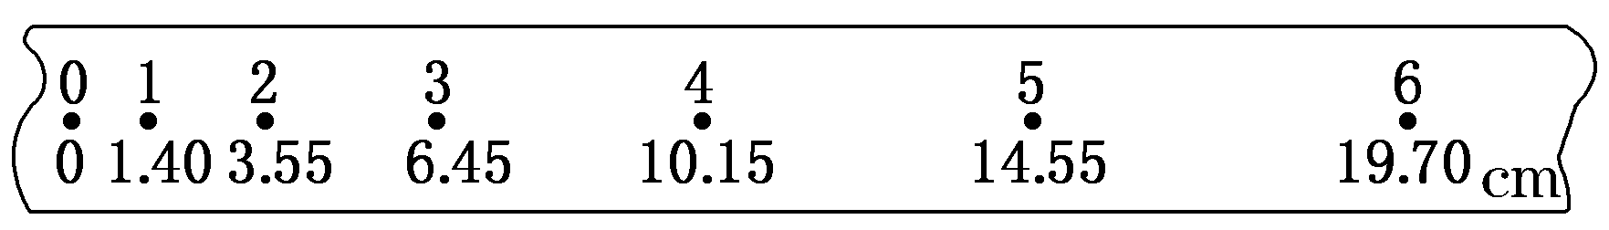
【答案】(1)AC (2)AD (3)0.41 0.76
【解析】(1)打点计时器应使用交流电源，测量纸带上点间的距离需用到刻度尺．
(2)为充分利用纸带和实验的顺利进行，应采用A、D中的做法．
(3)相邻计数点之间还有4个点未画出，说明相邻计数点之间的时间间隔是0.1 s．由全程的平均速度等于中间时刻的瞬时速度得
v₄＝ m/s≈0.41 m/s
据逐差法得
a＝ m/s²≈0.76 m/s²
10．（2019·广东广雅中学模拟）在做“研究匀变速直线运动”的实验时，某同学得到一条用打点计时器打下的纸带如图所示，并在其上取A、B、C、D、E、F、G 7个计数点，每相邻两个计数点间还有4个点，图中没有画出，打点计时器接周期为T＝0.02 s的交流电源。他经过测量并计算得到打点计时器在打B、C、D、E、F各点时物体的瞬时速度如下表：
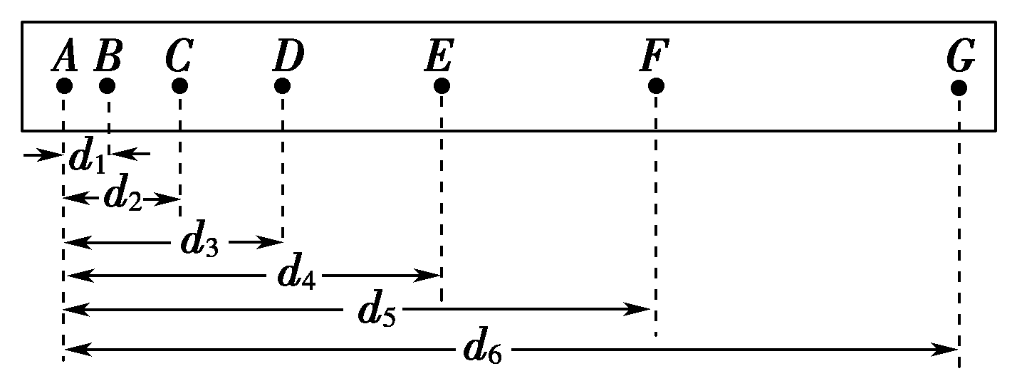
速度/(m·s^{－1}) | 0.122 | 0.164 | 0.205 | 0.250 | 0.289
对应点 | B | C | D | E | F
(1)计算v_{F}的公式为v_{F}＝________(用已知量字母表示)。
(2)根据表中记录的数据，以A点对应的时刻为t＝0，可作出vt图象，并求物体的加速度a＝________m/s²。
(3)如果当时电网中交变电流的频率是f＝51 Hz，而做实验的同学并不知道，那么加速度的测量值与实际值相比________(选填“偏大”“偏小”或“不变”)。
【答案】(1) (2)0.42 (3)偏小
【解析】(1)每相邻两个计数点间还有4个点，故相邻的计数点之间的时间间隔为t＝5T＝0.1 s。利用匀变速直线运动的推论得v_{F}＝＝。
(2)作出vt图象(图象略)，根据图线斜率可解得a＝≈0.42 m/s²。
(3)如果在某次实验中，交流电的频率为51 Hz>50 Hz，则实际打点周期变小，由Δx＝at²得，加速度的测量值与实际值相比偏小。
11．（2019·河南郑州一中模拟）实验中，如图甲所示为一次记录小车运动情况的纸带，图中A、B、C、D、E为相邻的计数点，相邻计数点间的时间间隔T＝0.1 s.
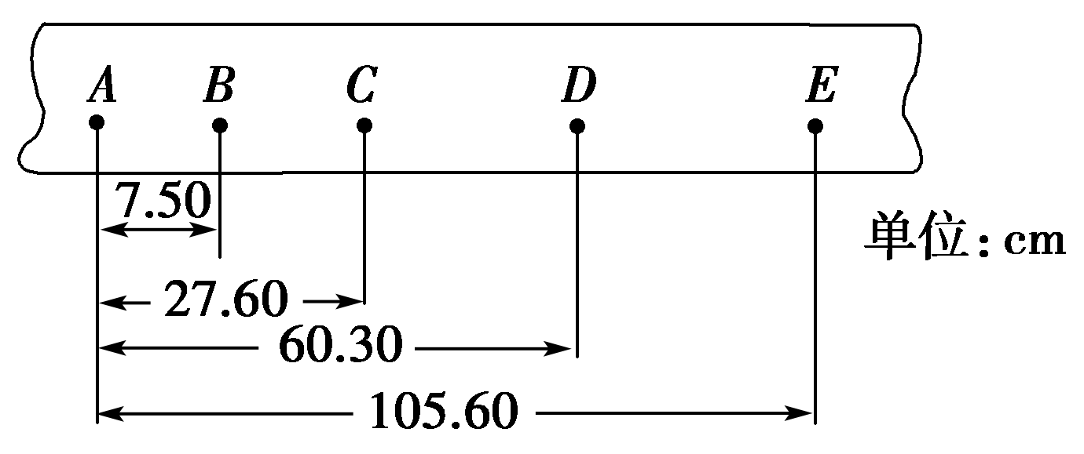 图甲
(1)根据纸带可判定小车做 ________ 运动．
(2)根据纸带计算各点瞬时速度：v_{D}＝ ______ m/s，v_{C}＝ ________ m/s，v_{B}＝ ________ m/s.在如图乙所示坐标系中作出小车的v－t图象，并根据图象求出a＝ ________ .
(3)将图线延长与纵轴相交，交点的速度的物理意义是
________________________________________________________________________.
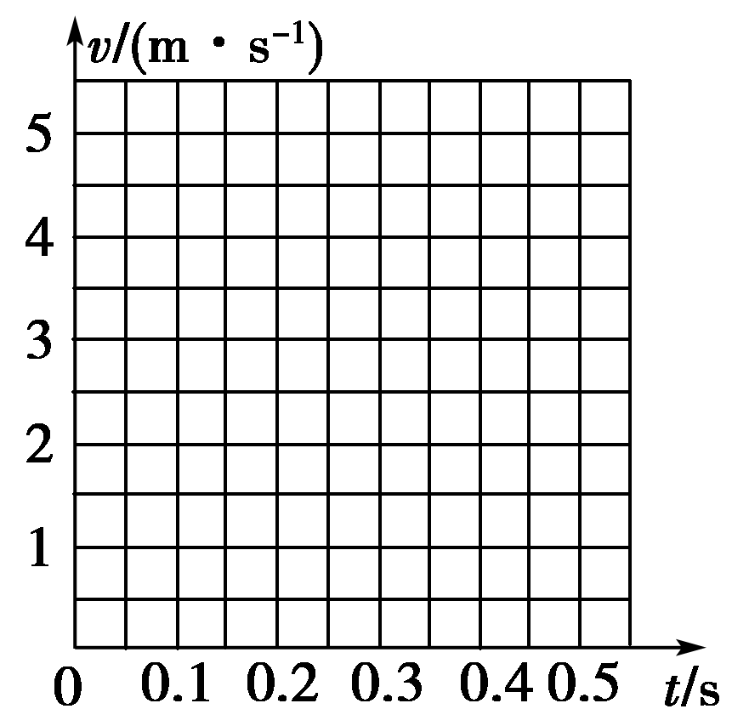 图乙
【答案】(1)匀加速直线 (2)3.90 2.64 1.38 见解析图 12.60 m/s² (3)零时刻小车经过A点的速度
【解析】(1)根据纸带提供的数据可知
x_{BC}－x_{AB}＝x_{CD}－x_{BC}＝x_{DE}－x_{CD}＝12.60 cm，
故小车做匀加速直线运动．
(2)根据v＝可知
v_{D}＝ m/s＝3.90 m/s
v_{C}＝ m/s＝2.64 m/s
v_{B}＝m/s＝1.38 m/s
描点连线得如图所示v－t图线，根据图线斜率知
a＝12.60 m/s².
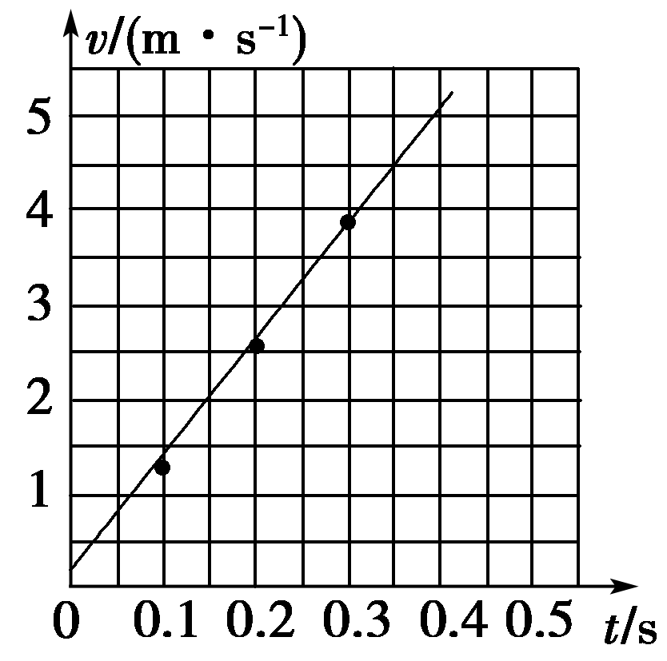
(3)图线与纵轴交点的速度的物理意义是零时刻小车经过A点的速度．
12．（2019·成都实验外国语学校模拟）(1)在“研究匀变速直线运动”的实验中，下列方法中有助于减小实验误差的是 ________ .
A．选取计数点时，把每打5个点的时间间隔作为一个时间单位
B．使小车运动的加速度尽量小些
C．舍去纸带上开始时密集的点，只利用点迹清晰、点间隔适当的那一部分进行测量、计算
D．适当增加挂在细绳下钩码的个数
(2)某次实验纸带的记录如图所示，纸带上O、A、B、C、D、E、F、G为计数点，每相邻两个计数点间还有4个点没有画出，由图可知纸带的加速度a＝ ________ ，在打D点时纸带的速度vD＝ ________ (保留两位有效数字)，F到G的距离xFG＝ ________ .
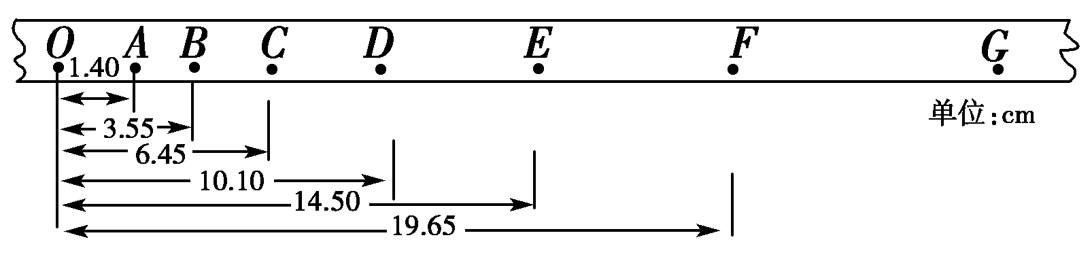
【答案】(1)ACD (2)0.75 m/s² 0.40 m/s 5.90 cm
【解析】(2)由于每相邻两个计数点间还有4个点没有画出，所以相邻的计数点间的时间间隔T＝0.1 s．设相邻计数点O、A、B、C、D、E、F之间的距离分别为x₁、x₂、x₃、x₄、x₅、x₆，小车的加速度由逐差法有a＝，即a＝＝＝0.75 m/s².根据匀变速直线运动中某段时间内中间时刻的瞬时速度等于该过程中的平均速度，可以求出打D点时纸带的瞬时速度大小v_{D}＝＝0.40 m/s.由于Δx＝aT²＝0.75 cm，所以x_{FG}＝x_{EF}＋Δx＝5.15 cm＋0.75 cm＝5.90 cm.
13．(2019·西安市第一中学模拟)某兴趣小组的同学准备用如图所示的实验器材测定小球下落时的重力加速度，实验器材有：底座、带有标尺的竖直杆、光电门1和2组成的光电计时器(其中光电门1更靠近小球释放点)，小球释放器(可使小球无初速度释放)、网兜．实验时可用两光电门测量小球从光电门1运动至光电门2的时间t，并从竖直杆上读出两光电门间的距离h.
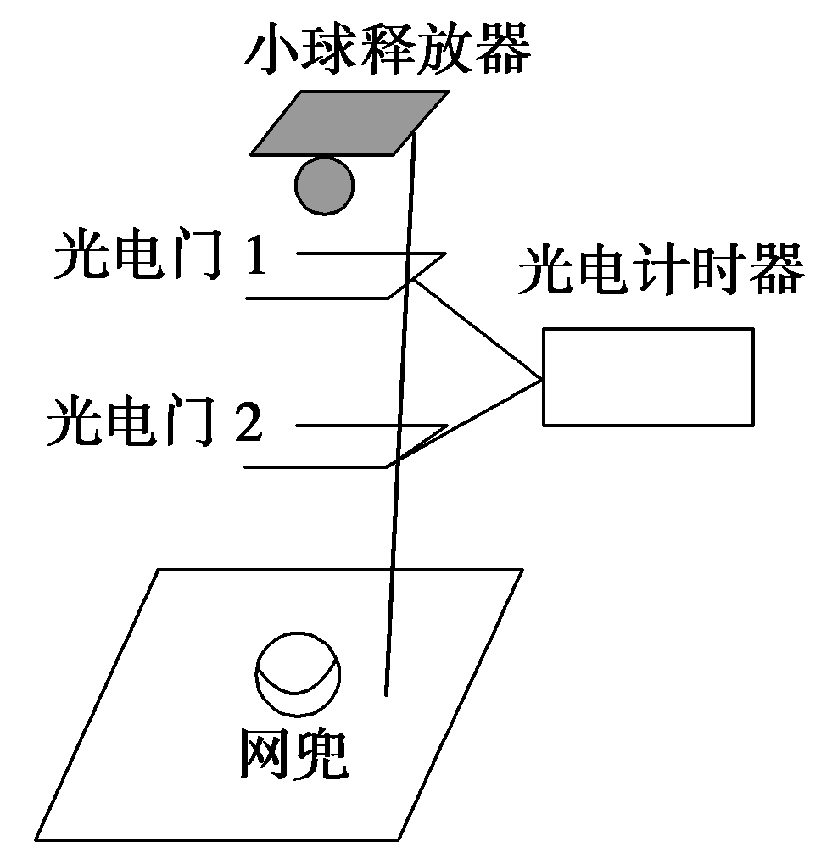
(1)使用游标卡尺测量出小球的直径D.
(2)改变光电门1的位置，保持光电门2的位置不变，小球经过光电门2的时间为Δt，则小球经过光电门2的速度为v＝ ________ ，不考虑空气阻力，小球的加速度为重力加速度g，则h、t、g、v四个物理量之间的关系为h＝ ________________ .
(3)根据实验数据作出－t图线，若图线斜率的绝对值为k，根据图线可求出重力加速度大小为 ________ .
【答案】(2) vt－gt² (3)2k
【解析】(2)由于小球非常小，所以经过光电门的瞬时速度等于平均速度，故有小球经过光电门2的速度为v＝，则开始释放到经过光电门2的时间t₀＝，所以从开始释放到经过光电门1的时间t₁＝t₀－t＝－t，根据公式v＝gt可得经过光电门1的速度v₁＝gt₁＝v－gt；根据匀变速直线运动平均速度规律可得h＝t＝vt－gt².(3)根据h＝vt－gt²得，＝v－gt，故－t图线斜率的绝对值k＝g，故重力加速度大小为2k.
14.(2019·河北衡水中学调研)某同学研究在固定斜面上运动物体的平均速度、瞬时速度和加速度之间的关系。使用的器材有：斜面、滑块、长度不同的矩形挡光片、光电计时器。
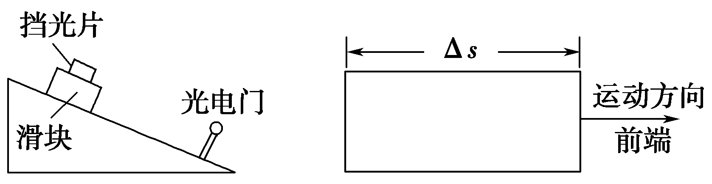
(a) (b)
实验步骤如下：
①如图(a)，将光电门固定在斜面下端附近：将一挡光片安装在滑块上，记下挡光片前端相对于斜面的位置，令滑块从斜面上方由静止开始下滑；
②当滑块上的挡光片经过光电门时，用光电计时器测得光线被挡光片遮住的时间Δt；
③用Δs表示挡光片沿运动方向的长度[如图(b)所示]，表示滑块在挡光片遮住光线的Δt时间内的平均速度大小，求出；
④将另一挡光片换到滑块上，使滑块上的挡光片前端与①中位置相同，令滑块由静止开始下滑，重复步骤②③；
⑤多次重复步骤④；
⑥利用实验中得到的数据作出 Δt图，如图(c)所示。
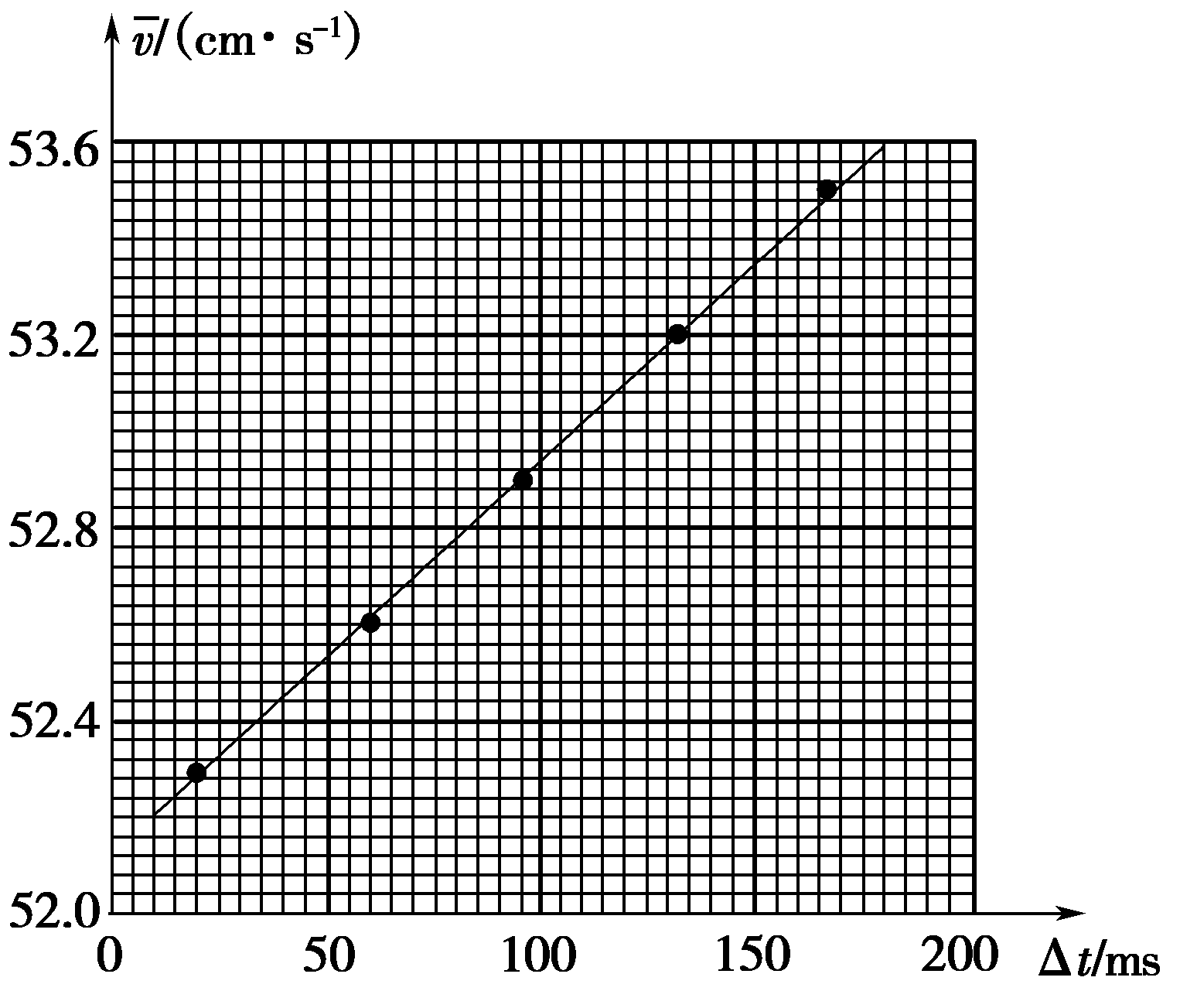
(c)
完成下列填空：
(1)用a表示滑块下滑的加速度大小，用v_{A}表示挡光片前端到达光电门时滑块的瞬时速度大小，则与v_{A}、a和Δt的关系式为＝________________。
(2)由图(c)可求得，v_{A}＝________cm/s，a＝________cm/s²。(结果保留3位有效数字)
【答案】(1)v_{A}＋Δt (2)52.1 16.3
【解析】(1)是Δt时间内中间时刻的瞬时速度，v_{A}为Δt时间内的初速度，根据速度公式得＝v_{A}＋a＝v_{A}＋Δt。
(2)由＝v_{A}＋Δt可知，图(c)中图线与轴的交点为v_{A}，图线的斜率为。将图线延长可知，v_{A}＝52.1 cm/s，在图线上选取较远的两点，求得斜率＝ cm/s²≈8.17 cm/s²，即a≈16.3 cm/s²。


1.（2019·新课标全国Ⅰ卷）某小组利用打点计时器对物块沿倾斜的长木板加速下滑时的运动进行研究。物块拖动纸带下滑，打出的纸带一部分如图所示。已知打点计时器所用交流电的频率为50 Hz，纸带上标出的每两个相邻点之间还有4个打出的点未画出。在ABCDE五个点中，打点计时器最先打出的是 点，在打出C点时物块的速度大小为 m/s（保留3位有效数字）；物块下滑的加速度大小为 m/s²（保留2位有效数字）。
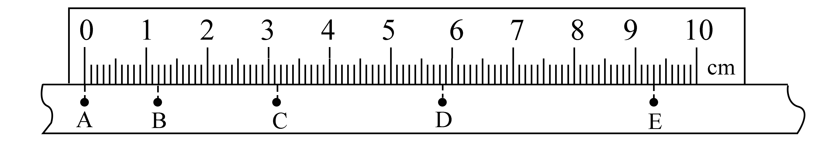
【答案】（1）A （2）0.233 （3）0.75
【解析】分析可知，物块沿倾斜长木板最匀加速直线运动，纸带上的点迹，从A到E，间隔越来越大，可知，物块跟纸带的左端相连，纸带上最先打出的是A点；在打点计时器打C点瞬间，物块的速度；根据逐差法可知，物块下滑的加速度。
2. （2018年北京卷） 用图1所示的实验装置研究小车速度随时间变化的规律。
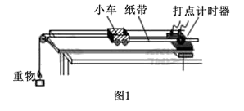
主要实验步骤如下：
a．安装好实验器材。接通电源后，让拖着纸带的小车沿长木板运动，重复几次。
b．选出一条点迹清晰的纸带，找一个合适的点当作计时起点O（t=0），然后每隔相同的时间间隔T选取一个计数点，如图2中A、B、C、D、E、F……所示。
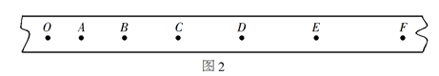
c．通过测量、计算可以得到在打A、B、C、D、E……点时小车的速度，分别记作v₁、v₂、v₃、v₄、v₅……
d．以速度v为纵轴、时间t为横轴建立直角坐标系，在坐标纸上描点，如图3所示。
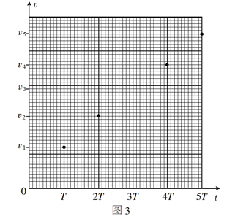
结合上述实验步骤，请你完成下列任务：
（1）在下列仪器和器材中，还需要使用的有____________和___________(填选项前的字母)。
A．电压合适的50 Hz交流电源
B．电压可调的直流电源
C．刻度尺
D．秒表
E．天平(含砝码)
（2）在图3中已标出计数点A、B、D、E对应的坐标点，请在该图中标出计数点C对应的坐标点，并画出v-t图像_____________。
（3）观察v-t图像，可以判断小车做匀变速直线运动，其依据是___________。v-t图像斜率的物理意义是______________________。
（4）描绘v-t图像前，还不知道小车是否做匀变速直线运动。用平均速度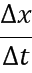表示各计数点的瞬时速度，从理论上讲，对△t的要求是______（选填“越小越好”或“与大小无关”)；从实验的角度看，选取的△x大小与速度测量的误差______(选填“有关”或“无关”)。
（5）早在16世纪末，伽利略就猜想落体运动的速度应该是均匀变化的。当时只能靠滴水计时，为此他设计了如图4所示的“斜面实验”，反复做了上百次，验证了他的猜想。请你结合匀变速直线运动的知识，分析说明如何利用伽利略“斜面实验”检验小球的速度是随时间均匀变化的_____________________。
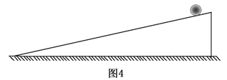
【答案】 (1). A C (2). 如图所示：
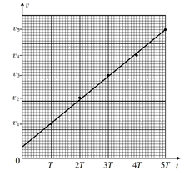
(3). 小车的速度随时间均匀变化 加速度 (4). 越小越好 有关 (5). 如果小球的初速度为0，其速度，那么它通过的位移x∝t²。因此，只要测量小球通过不同位移所用的时间，就可以检验小球的速度是否随时间均匀变化。
【解析】
（1）打点计时器需用交流电源；为了计算速度需要利用刻度尺测量长度。故需要的仪器选AC
（2）利用所给点迹描点连线，得图像
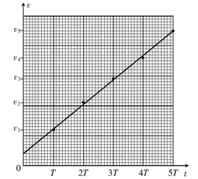
其中C点的横坐标为3T，纵坐标为
（3）结合图像可以看出小球速度随时间均匀变化，所以小球做匀加速运动，图像的斜率代表了运动时的加速度.
（4） 越小，则 越接近计数点的瞬时速度，所以越小越好，计算速度需要用到 的测量值，所以大小与速度测量的误差有关。
（5）如果小球的初速度为0，其速度，那么它通过的位移x∝t²。因此，只要测量小球通过不同位移所用的时间，就可以检验小球的速度是否随时间均匀变化。（要检验小球的速度是随时间均匀变化的，可以检验小球运动位移与时间的平方成正比，利用滴水可以得到小球的运动时间，并测出小球在相应时间内的位移，则可以验证。）
3.(2018·全国卷Ⅲ)甲、乙两同学通过下面的实验测量人的反应时间。实验步骤如下：
(1)甲用两个手指轻轻捏住量程为L的木尺上端，让木尺自然下垂。乙把手放在尺的下端(位置恰好处于L刻度处，但未碰到尺)，准备用手指夹住下落的尺。
(2)甲在不通知乙的情况下，突然松手，尺子下落；乙看到尺子下落后快速用手指夹住尺子。若夹住尺子的位置刻度为L₁，重力加速度大小为g，则乙的反应时间为____________(用L、L₁和g表示)。
(3)已知当地的重力加速度大小为g＝9.80 m/s²，L＝30.0 cm，L₁＝10.4 cm。乙的反应时间为________s。(结果保留2位有效数字)
(4)写出一条能提高测量结果准确程度的建议：________________________。
【答案】(2) (3)0.20 (4)多次测量取平均值；初始时乙的手指尽可能接近尺子
【解析】根据题述，在乙的反应时间t内，尺子下落高度h＝L－L₁，由自由落体运动规律可知，h＝gt²，解得t＝.代入数据得t＝0.20 s。
4.(2017·全国卷Ⅰ)某探究小组为了研究小车在桌面上的直线运动，用自制“滴水计时器”计量时间。实验前，将该计时器固定在小车旁，如图(a)所示。实验时，保持桌面水平，用手轻推一下小车。在小车运动过程中，滴水计时器等时间间隔地滴下小水滴，图(b)记录了桌面上连续的6个水滴的位置。(已知滴水计时器每30 s内共滴下46个小水滴)
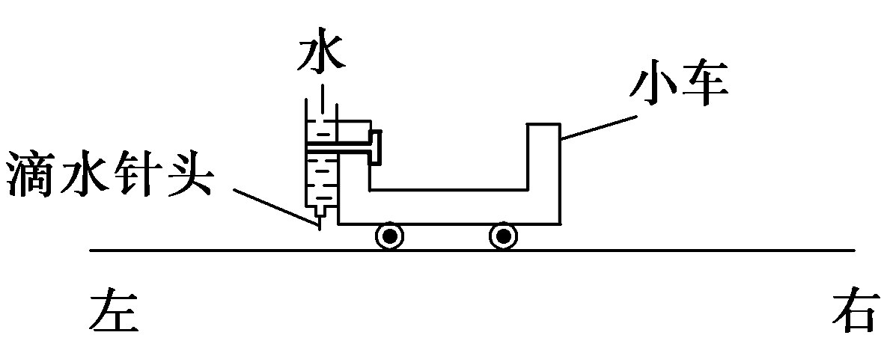
(a)
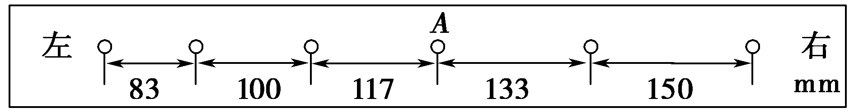
(b)
(1)由图(b)可知，小车在桌面上是________(选填“从右向左”或“从左向右”)运动的。
(2)该小组同学根据图(b)的数据判断出小车做匀变速运动。小车运动到图(b)中A点位置时的速度大小为________m/s，加速度大小为________m/s²。(结果均保留2位有效数字)
【答案】(1)从右向左 (2)0.19 0.037
【解析】(1)小车运动时由于摩擦力的作用，速度逐渐减小，滴水计时器滴下水滴的间距逐渐变小，因此小车从右向左运动。
(2)滴水的时间间隔T＝ s≈0.67 s
小车运动到A点位置时的瞬时速度
v_{A}＝＝ m/s≈0.19 m/s
根据逐差法，共有5组数据，舍去中间的一组数据，则加速度a＝＝ m/s²≈－0.037 m/s²
因此加速度的大小为0.037 m/s²。
